常见的三角形应用题解法指导
广东省中山市古镇高级中学 区汝径
解斜三角形在实际中的应用是很广泛的，如测量、航海、几何、物理等方面都要用到解三角形的知识．解斜三角形有关的实际问题过程，贯穿了数学建模的思想．这种思想就是从实际出发，经过抽象概括，把它转化为具体问题中的数学建模，然后通过推理演算，得出数学模型的解，再还原成实际问题的解．

一、解题步骤

解题的一般步骤是：
（1）准确理解题意，弄清应用题中有关名词、术语，如坡度、仰角、俯角、视角、象限角、方位角等，根据题意画出示意图，分清已知和所求；
（2）分析与所研究的问题有关的一个或几个三角形，把实际问题转化为解三角形的问题．
（3）通过正确地运用正弦定理和余弦定理来解三角形，一是要会解，二是要选择适当的方法求解．
（4）检验解出的答案是否具有实际意义，对解进行取舍．

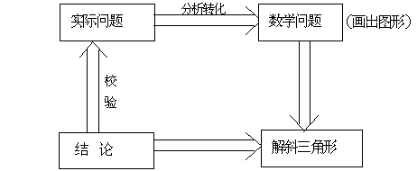

二、几种常见题目类型的解法

本文就求距离的几个类型进行简单的讨论

（一）两点能通视而不能到达求水平距离
例1、如图所示，货轮在海上以40km/h的速度沿着方位角（从指北方向顺时针转到目标方向线的水平转角）为140°的方向航行，为了确定船位，船在B点观测灯塔A的方位角为110°，航行半小时到达C点观测灯塔A的方位角是65°，则货轮到达C点时，与灯塔A的距离是多少？
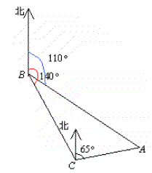
分析：根据所给图形可以看出，在△ABC中，已知BC是半小时路程，只要根据所给的 方位角数据，求出∠ABC、∠A的大小，由正弦定理可以得出AC的长。
解：在△ABC中，BC＝$\text{40}×\frac{1}{2}=\text{20}$（km）
∠ABC$=\text{140}°−\text{110}\text{°=}\text{30}°$，$∠\text{ACB}=\text{180}°−\text{140}\text{°+}\text{65}\text{°=}\text{105}°$
∴$∠A=\text{180}°−(\text{30}\text{°+}\text{105}°)=\text{45}°$
由正弦定理，得$\text{AC}=\frac{\text{BC}⋅\text{sin}∠\text{ABC}}{\text{sin}∠A}=\frac{\text{20}\text{sin}\text{30}°}{\text{sin}\text{45}°}=\text{10}\sqrt{2}(\text{km})$
答：货轮到达C点是与灯塔A的距离是$\text{10}\sqrt{2}(\text{km})$。

（二）两点都不能到达求水平距离
例2、如图所示，为了测量河对岸A、B两点间的距离，在这一岸定一基线CD，现已测出CD＝a和∠ACD＝α ，∠BCD＝β  ，∠BDC＝γ ，∠ADC＝δ ，试求AB的长．
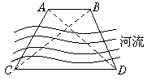
分析：如图所示，对于AB求解，可以在△ABC中或者是△ABD中求解，若在△ABC中，由∠ACB＝α −β  ，故需求出AC、BC，再利用余弦定理求解．而AC可在△ACD内利用正弦定理求解，BC可在△BCD内由正弦定理求解．

解：在△ACD中，已知CD＝a，∠ACD＝α ，∠ADC＝δ  ，由正弦定理得
$$\text{AC}=\frac{a\text{sin}δ}{\text{sin}[\text{180}°−(α+δ)]}=\frac{a\text{sin}δ}{\text{sin}(α+δ)}$$

在△BCD中，由正弦定理得

$$\text{BC}=\frac{a\text{sin}γ}{\text{sin}[\text{180}°−(β+γ)]}=\frac{a\text{sin}γ}{\text{sin}(β+γ)}$$

在△ABC中，已经求得AC和BC，又因为$∠\text{ACB}=α−β$ ，所以用余弦定理．就可以求得$\text{AB}=\sqrt{{\text{AC}}^{2}+{\text{BC}}^{2}−2\text{AC}⋅\text{BC}⋅\text{cos}(α−β)}$

（三）求垂直距离
例3、如图，已知海中一小岛$A$周围38海里内有暗礁，一船正在向南航行，在$B$处测得小岛$A$在船的南偏东$\text{30}°$，航行30海里后，在$C$处测得小岛在船的南偏东$\text{45}°$，如果此船不改变航向，继续往南航行，有无触礁的危险？
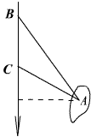
分析：船继续向南航行，有无触礁的可能取决于$A$到直线$\text{BC}$的距离是否大于38海里。于是我们只要先算出$\text{AC}$（或$\text{AB}$）的大小，再算处$A$到$\text{BC}$所在直线的距离，将它与38海里比较即可得到答案。

解：在△$\text{ABC}$中，BC$=\text{30}$，$∠B=\text{30}°$，$∠\text{ACB}=\text{135}°$，∴$∠A=\text{15}°$

由正弦定理知：$\frac{\text{BC}}{\text{sin}A}=\frac{\text{AC}}{\text{sin}B}$ ，即$\frac{\text{30}}{\text{sin}\text{15}°}=\frac{\text{AC}}{\text{sin}\text{30}°}$
∴$\text{AC}=\frac{\text{30}\text{sin}\text{30}°}{\text{sin}\text{15}°}=\text{50}\text{cos}\text{15}\text{°=}\text{15}(\sqrt{6}+\sqrt{2})$
∴$A$到$\text{BC}$所在直线的距离为：$\text{AC}\text{sin}\text{45}\text{°=}\text{15}(\sqrt{3}+1)≈\text{40}\text{.}\text{98}$（海里）
它大于38海里，因此，船不改变航向，继续往南航行，没有触礁的危险。

（四）求距离最值问题
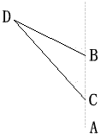
例4、距离船只A的正北方向100千米处有一船只B，以20千米/时的速度沿北偏西60${}^{0}$角的方向行驶。A船只以15千米/时的速度向正北方向行驶。若两船同时出发问几小时后，两船相距最近？
分析：若设A行驶到C，B行驶到D，两船相距为CD的长，显然已构成ΔBCD，利用解三角形的知识可求出DC，即构造DC=f(x)的函数关系式。
解：设x小时后B行驶到D，A行驶到C，依题意得：BD=20x，BC=100−5x.则：
$${\text{DC}}^{2}={\text{BD}}^{2}+{\text{BC}}^{2}−2\text{BD}⋅\text{BC}\text{cos}∠\text{DBC}$$
$$=(\text{20}x)^{2}+(\text{100}−5x)^{2}−2×\text{20}x(\text{100}−5x)\text{cos}\text{120}°$$
$=\text{325}x^{2}−\text{1000}x+\text{10000}$$(0<x<\frac{\text{20}}{3})$
∴当x=$\frac{\text{20}}{\text{13}}$$∈$(0,$\frac{\text{20}}{3}$)时, ${\text{DC}}^{2}$有最小值，也就是两船行驶$\frac{\text{20}}{\text{13}}$小时后相距最近，最近距离为96千米。

总结: 对于解斜三角形的实际应用问题要理解题意，分清已知与所求，根据题意画出示意图，抽象或构造出三角形，明确先用哪个公式定理，先求出哪些量，确定解三角形的方法，在演算过程中要算法简炼、算式工整、计算正确，还要注意近似计算的要求。对于实际应用问题中的有关名词、术语要理解清楚，如坡度、俯角、仰角、视角、方向角、方位角等。

【附一】解斜三角形应用题常用到的方法小结：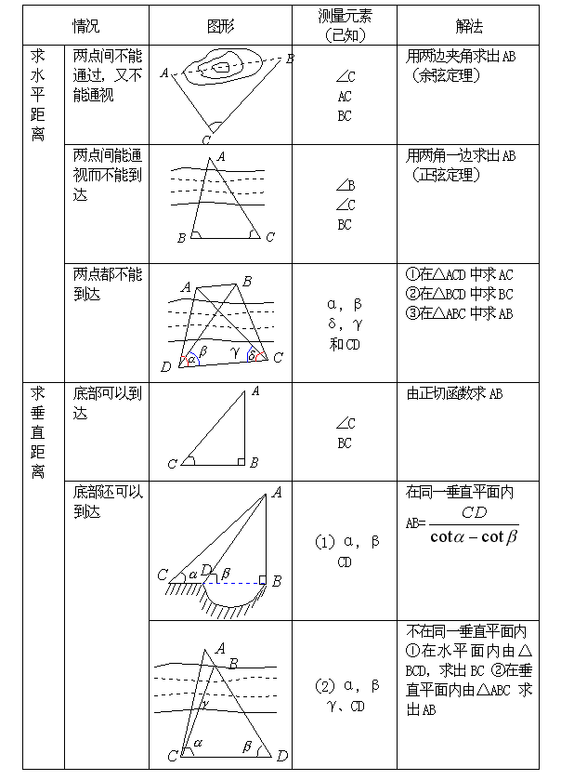

【附二】相关练习及答案：
1．已知在△ABC中，sinA∶sinB∶sinC=3∶2∶4，那么cosC的值为（ ）
A．－$\frac{1}{4}$ B．$\frac{1}{4}$ C．－ $\frac{2}{3}$ D．$\frac{2}{3}$
分析：先用正弦定理：$\frac{a}{\text{sin}A}=\frac{b}{\text{sin}B}=\frac{c}{\text{sin}C}$可求出a∶b∶c=3∶2∶4，
所以可设a=3k,b=2k,c=4k,再用余弦定理：
$\text{cos}C=\frac{a^{2}+b^{2}−c^{2}}{2\text{ab}}\text{可得}\text{cos}C=\frac{9k^{2}+4k^{2}−\text{16}k^{2}}{2⋅3k⋅2k}$即$\text{cos}C=−\frac{1}{4}\text{.}$
答案：A

2．一货轮航行到M处，测得灯塔S在货轮的北偏东15°相距20里处，随后货轮按北偏西30°的方向航行，半小时后，又测得灯塔在货轮的北偏东45°，求货轮的速度
解：如图所示，∠SMN=15°+30°=45°，∠SNM=180°－45°－30°=105°
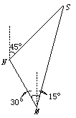∴∠NSM=180°－45°－105°=30°
$$\begin{aligned}\text{由正弦定理}\frac{\text{MN}}{\text{sin}\text{30}°}=\frac{\text{20}}{\text{sin}\text{105}°} \\ ∴\text{MN}=\text{10}(\sqrt{6}−\sqrt{2}) \\ \text{10}(\sqrt{6}−\sqrt{2})÷\frac{1}{2}=\text{20}(\sqrt{6}−\sqrt{2})\end{aligned}$$
答：货轮的速度为$\text{20}(\sqrt{6}−\sqrt{2})$里/小时

3．△ABC中，a+b=10，而cosC是方程2x2－3x－2=0的一个根，求△ABC周长的最小值
分析：由余弦定理可得$c^{2}=a^{2}+b^{2}−2\text{ab}\text{cos}C$，然后运用函数思想加以处理
解：$∵2x^{2}−3x−2=0$ $∴x_{1}=2,x_{2}=−\frac{1}{2}$
又∵cosC是方程2x2－3x－2=0的一个根 ∴$\text{cos}C=−\frac{1}{2}$
由余弦定理可得$c^{2}=a^{2}+b^{2}−2\text{ab}⋅(−\frac{1}{2})=(a+b)^{2}−\text{ab}$
则$c^{2}=\text{100}−a(\text{10}−a)=(a−5)^{2}+\text{75}$
当a=5时，c最小且c=$\sqrt{\text{75}}=5\sqrt{3}$
$$\text{此时}a+b+c=5+5+5\sqrt{3}=\text{10}+5\sqrt{3}$$
∴△ABC周长的最小值为$\text{10}+5\sqrt{3}$

4．在湖面上高h米处，测得云的仰角为α,而湖中云之影（即云在湖中的像）的俯角为β，试证：云高为$h⋅\frac{\text{sin}(α+β)}{\text{sin}(β−α)}$米
分析：因湖而相当于一平面镜，故云C与它在湖中之影D关于湖面对称，设云高为x=CM，则从△ADE，可建立含x的方程，解出x即可
解：如图所示，设湖面上高h米处为A，测得云的仰角为α，而C在湖中的像D的俯角为β，CD与湖面交于M，过A的水平线交CD于E，设云高CM=x
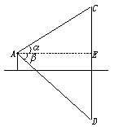则CE=x－h，DE=x+h
$$\begin{aligned}∵\text{AE}=(x−h)\text{cot}α且\text{AE}=(x+h)\text{cot}β \\ ∴(x−h)\text{cot}α=(x+h)\text{cot}β\end{aligned}$$
解得：$x=\frac{\text{tan}β+\text{tan}α}{\text{tan}β−\text{tan}α}⋅h$
$=\frac{\frac{\text{sin}β\text{cos}α+\text{cos}β\text{sin}α}{\text{cos}β\text{cos}α}}{\frac{\text{sin}β\text{cos}α−\text{cos}β\text{sin}α}{\text{cos}β\text{cos}α}}⋅h$$=h⋅\frac{\text{sin}(α+β)}{\text{sin}(β−α)}(米)$

5．在某定点A测得一船初始位置B在A的北偏西α1处，十分钟后船在A正北，又过十分钟后船到达A的北偏东α2处若船的航向与程度都不变，船向为北偏东θ，求θ的大小(α1＞α2)
分析：根据题意画示意图，将求航向问题转化为解三角形求角问题
解：如图所示，在△ABC中，由正弦定理可得：
$\frac{\text{BC}}{\text{sin}α_{1}}=\frac{\text{AC}}{\text{sin}[π−(θ+α_{1})]},即\frac{\text{BC}}{\text{sin}α_{1}}=\frac{\text{AC}}{\text{sin}(θ+α_{1})}$ ①
在△ACD中，由正弦定理可得：
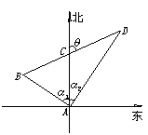$\frac{\text{CD}}{\text{sin}α_{2}}=\frac{\text{AC}}{\text{sin}(θ−α_{2})},即\frac{\text{CD}}{\text{AC}}=\frac{\text{sin}α_{2}}{\text{sin}(θ−α_{2})}$ ②
根据题意，有BC=CD
∴由①、②得：$\frac{\text{sin}α_{1}}{\text{sin}(θ+α_{1})}=\frac{\text{sin}α_{2}}{\text{sin}(θ−α_{2})}$
即 $\text{sin}α_{1}⋅\text{sin}(θ−α_{2})=\text{sin}α_{2}⋅\text{sin}(θ+α_{1})$
$\begin{aligned}∴\text{sin}α_{1}(\text{sin}θ\text{cos}α_{2}−\text{cos}θ\text{sin}α_{2})=\text{sin}α_{2}(\text{sin}θ\text{cos}α_{1}+\text{cos}θ\text{sin}α_{1}) \\ 即\text{sin}θ\text{sin}(α_{1}−α_{2})=2\text{cos}θ\text{sin}α_{1}\text{sin}α_{2} \\ 则\text{tan}θ=\frac{2\text{sin}α_{1}\text{sin}α_{2}}{\text{sin}(α_{1}−α_{2})}\end{aligned}$$\text{所以}θ=\text{arctan}\frac{2\text{sin}α_{1}\text{sin}α_{2}}{\text{sin}(α_{1}−α_{2})}$（α1＞α2）

